郑州工商学院
本科毕业设计任务书

张永远 同学：
你所预选的毕业设计题目 基于Python爬虫的关键词与观看量分析的设计与实现 初审已原则通过，可以进入研究（设计）阶段，请你按照以下进程要求完成毕业设计的撰写（设计）任务。
一、在导师指导下进一步明确所选研究课题的目的和意义；
二、根据选题对国内外研究动态进行文献综述，并检索主要参考文献；
三、拟定研究方案（包括研究内容、研究方法、研究进度等）；
四、将包含上述内容的开题报告送交指导教师并于 2021 年 12 月 24日前完成开题；
五、于 2022 年 3 月 4 日前完成毕业设计的撰写（设计）并将成稿（作品）送指导教师；
六、经指导教师审核通过的定稿，于 2022 年 4 月 15 日前把按格式要求打印好一式两份和WORD电子文档（通过电子邮件或移动硬盘交送）送交指导教师处。
七、在院部规定的时间进行答辩（答辩时间另行通知）。

指导教师联系电话： 15773169635 E-mail： 45779067@qq.com

学生接受任务书签字：

论文指导教师签字： 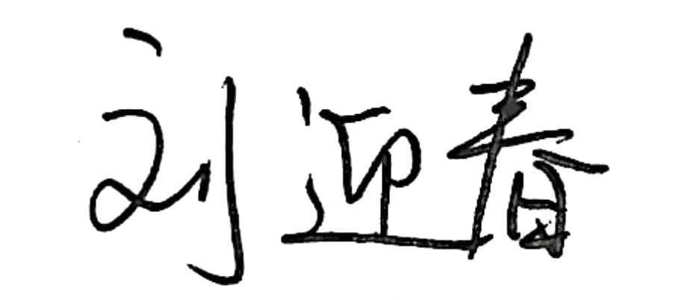

二〇二一年 十一月 二十五日

